Technické a praktické aspekty vizualizace digitálního obrazu
Petr Zatloukal
Princip digitálního fotoaparátu je ve své podstatě shodný s klasickým, avšak jádrem záznamu obrazu není fotocitlivá filmová vrstva, ale plocha světlocitlivého čipu tvořeného mozaikou několika miliony senzory, které zaznamenávají úroveň barevného odstínu v daném místě.Jednotlivé senzory pak pozičně odpovídají jednotlivým pixelům výsledného obrazu. Na čip, stejně jako na film, je v daném časovém úseku promítán obraz reality tvořeného optickou soustavou – objektivem.
Čipy DF jsou převážně dvojího typu :
CCD – méně náročná technologie výroby.
CMOS – lepší šumové vlastnosti při vysokých citlivostech.
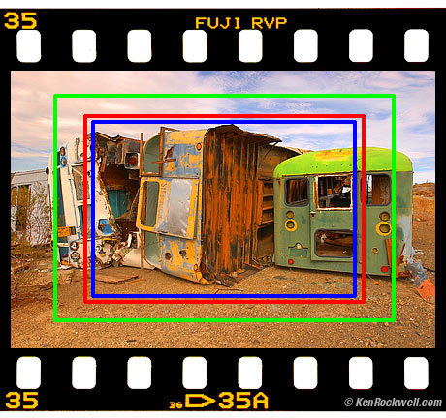
Green: Canon 1.3x, Red: Nikon DX, Blue: Canon 1.6x. Nikon FX and Canon full-frame
Rozměry čipů jsou různé, stejně jako poměry jejich stran. Velmi kvalitní přístroje jsou osazeny čipem velikosti políčka kinofilmového negativu (24x36 mm).
Samostatnou kapitolu pak tvoří čipy velkoformátových kamer.
Pro další úvahy o transformaci optiky (stejně jako u kinofilmového přístroje) je směrodatná délka úhlopříčky uvažovaného čipu.
Je známo, že tzv. standardní objektiv (jehož zorný úhel a podání perspektivy odpovídá upřenému pohledu lidského oka) má ohniskovou vzdálenost odpovídající úhlopříčce použitého formátu. Pro kinofilm je to cca 50 mm. Z uvedeného vyplývá, že pokud čipy DF mají v převážné míře kratší úhlopříčku čipu než je úhlopříčka formátu kinofilmového přístroje, dochází k jisté transformaci ohnisek pro shodné předpokládané vlastnosti (obvyklé z klasické kinofilmové techniky) objektivů.
Př.: DF Nikon D200 má přepočtový koeficient 1,6 – to znamená, že klasický standardní objektiv f =50 mm použitý na Nikon D200 se chová jako portrétní teleobjektiv (f=80mm).
Tato skutečnost s sebou přináší různá úskalí. Nejzávažnějším problémem je posun ohniskových vzdáleností ke kratším délkám a tím zvětšená hloubka ostrosti, která může být v některých případech nežádoucí a jen těžko odstranitelná.
2.3 Výstupní formáty obrazových souborů
Vzhledem k tomu, že nám v dalším textu jde o digitální fotografie, další úvahy se budou týkat výhradně rastrové (tzv. bitmapové) grafiky. Ve srovnání např. s textem představují digitální obrázky obrovská kvanta dat. Obrázek, v rozlišení vhodném pro tisk, se skládá z několika miliónů pixelů a každý pixel obyčejně představuje jeden nebo více bytů. Je proto velmi důležité digitální obrázky ukládat co možná nejefektivněji, aby se minimalizoval prostor potřebný pro jejich skladování i čas, který vyžaduje jejich přenos a nebo jejich záznam na dané médium. Komprese obrazových dat je tak jednou ze základních úloh v oblasti zpracování digitálního obrazu.
Algoritmy pro kompresi obrazu lze rozdělit do dvou základních skupin.
Bezztrátové algoritmy pracují na bázi efektivního kódování. Využívají toho, že digitální obrázek není zcela libovolné dvojrozměrné pole čísel, ale existují v něm jakési zákonitosti. Například, podíváme-li se na dva sousední pixely, tak ve většině případů si budou jejich hodnoty velmi blízké, pouze na menším množství míst jsou na obrázku nějaké náhlé přechody. Toho lze využít mnoha různými způsoby.
Ztrátové metody využívají kromě principů uvedených výše také to, že část informace obsažené v obrázku lze zahodit, aniž by to způsobilo nějaký viditelný rozdíl.V tomto případě je využita znalost toho, jak obrázek vnímá lidské oko - na co je citlivé a na co ne.
Tyto metody umožňují výrazně větší kompresi (menší soubory) než bezztrátové metody, ale jejich nevýhodou je, že způsobené ztráty jsou nevratné a i když třeba původně vidět vůbec nejsou, po dodatečných úpravách obrázku mohou začít být viditelné. Stejně tak opakované ztrátové ukládání obrázku může způsobit již viditelné artefakty. Proto, pokud má být obrázek ještě někdy v budoucnu dál upravován, nejsou tyto metody příliš vhodné a je lepší při archivaci obrázků neskrblit místem a pokud možno je ukládat bezztrátově.
Podívejme se nyní podrobněji na grafické formáty nejčastěji používané pro ukládání digitálních obrázků. V prvé řadě je potřeba zdůraznit, že grafický formát a metoda komprese jsou dvě diametrálně odlišné věci. Grafický formát nemusí zahrnovat vůbec žádnou kompresi nebo naopak může umožňovat použití několika různých způsobů komprese.
JPG (JPEG, přesněji JFIF)
Formát navržený nezávislou Joint Photography Experts Group. Je dnes asi nejběžněji používaným formátem pro ukládání fotografií. Je to hlavní formát pro prezentaci fotografií na webu, hojně používaný převážnou většinou digitálních fotoaparátů. Je to ztrátový formát. Typické projevy příliš velké JPEG komprese jsou kontury místo plynulých přechodů barev, vzorečky v oblastech s drobnou texturou a „duchové“ kolem hran (ostrých přechodů na obrázku).Vzhledem k tomu, že specifikace formátu jako taková nepředepisuje, jak přesně obraz komprimovat , existují mezi JPEG kodéry velké rozdíly. Některé dokáží při srovnatelné vizuální kvalitě vyprodukovat podstatně menší soubory. V zásadě bude ale vždy platit to, že čím méně je na obrázku drobné textury a hran, tím menší bude soubor.
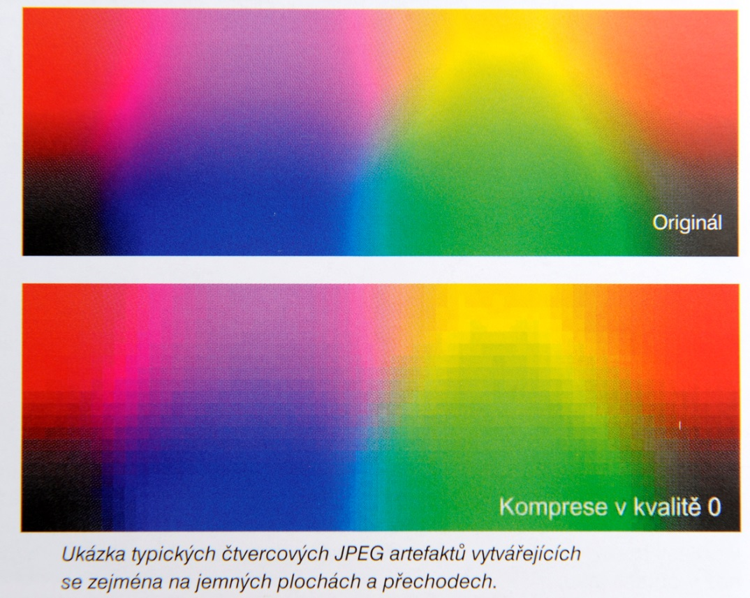
GIF (Graphics Interchange Format)
Vděčíme za něj firmě Compuserve a je vedle „JPEGu“ dalším nejrozšířenějším formátem na webu. Je bezztrátový, založený na LZW kódování. Je vhodný ale spíš pouze pro jednoduchou grafiku než pro fotografie.
TIFF (Tagged Image File Format)
Formát vyvinutý firmou Adobe je patrně nejběžnější formát používaný pro archivaci, ukládání předloh pro tisk a všude tam, kde se očekává, že obrázek bude ještě dále upravován nebo kde je z jiného důvodu zapotřebí nejvyšší možná kvalita a ztrátová komprese je nežádoucí. Je to poměrně komplikovaný formát, který dovoluje ukládat obrázky mnoha způsoby – zcela bez komprese nebo různě komprimované (LZW, run-length a další), dokonce i se ztrátovou JPEG kompresí.
PCD (PhotoCD)
Formát vyvinutý a vlastněný firmou Kodak. Většina grafických editorů umí tento formát číst, ale prakticky žádný v něm neumí obrázky ukládat. Komprese je bezztrátová a obrázek je uložený ve formě pyramidy, což umožňuje přečíst ze souboru obrázek podle potřeby v různých rozlišeních, od 128x192 až po 2048x3072 (u Pro PhotoCD také 4096x6144) pixelů. Často se s tímto formátem setkáme, necháme-li si fotografie profesionálně naskenovat z filmu.
PSD
Domácí (bezztrátový) formát Adobe Photoshopu. Jeho výhodou je, že podporuje vrstvy, alfa kanály, cesty a pod., které jsou stavební kameny tohoto grafického editoru.
EPS (Encapsulated PostScript)
Také formát vyvinutý firmou Adobe. Používá se především pro přidávání obrázku do nejrůznějších dokumentů. Primárně jde o vektorovou grafiku, ale zvládá i rastrové obrázky.
BMP
Jednoduchá bitmapa, kterou používají Microsoft Windows jak pro indexované, tak pro RGB obrázky. Obrázek může mít 1, 4, 8 nebo 24 bitů na pixel. Data jsou ukládána buď nekomprimovaná nebo bezztrátově komprimovaná pomocí speciálního kódu.
Pro prezentaci fotografií na webu je nejvhodnější JPEG. Pro vážnou práci a archivaci je nejlepší asi TIFF.
2.4 Histogram barevného obrazu
Histogram je grafický záznam zastoupení jednotlivých barevných odstínů v pásmu, které je schopen zaznamenat daný DF.
Z histogramu se dá vyčíst mnoho užitečných informací. Pokud například histogram vypadá tak, jako na obr. 2.4c vlevo dole, znamená to, že na obrázek obsahuje velké množství pixelů, které jsou černé nebo skoro černé. To znamená, že na obrázku jsou tmavé plochy, na kterých nejsou viditelné žádné detaily. To může být někdy i naším cílem, například pokud fotografujeme nějaký objekt, třeba květinu na černém pozadí. Většinou to ale signalizuje nepříjemný fakt, že stíny jsou na obrázku příliš tmavé, zablokované, bez detailů. Stejně tak histogram, který vypadá jako ten na sousedním obrázku vpravo, napovídá, že na obrázku jsou bílé vypálené plochy zcela bez detailů. Všimněte si, že se může jednat i jen o jednu vysokou čáru na kraji histogramu. Zde jedno malé upozornění - pokud pracujete s obrázkem, který má černý nebo bílý okraj či rámeček, nezapomeňte, že i ten je zahrnutý v histogramu, takže velké množství bílých a černých pixelů, které histogram signalizuje, může pocházet odtud a zastírat to, kolik černých a bílých pixelů obrázek samotný opravdu obsahuje.
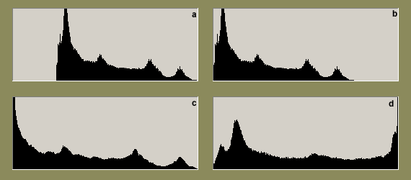
Obr. 2.4 - Histogramy problémových obrázků: a. šedé stíny, b. šedá světla, c. ztráta
detailů ve stínech, d. vypálená světla.

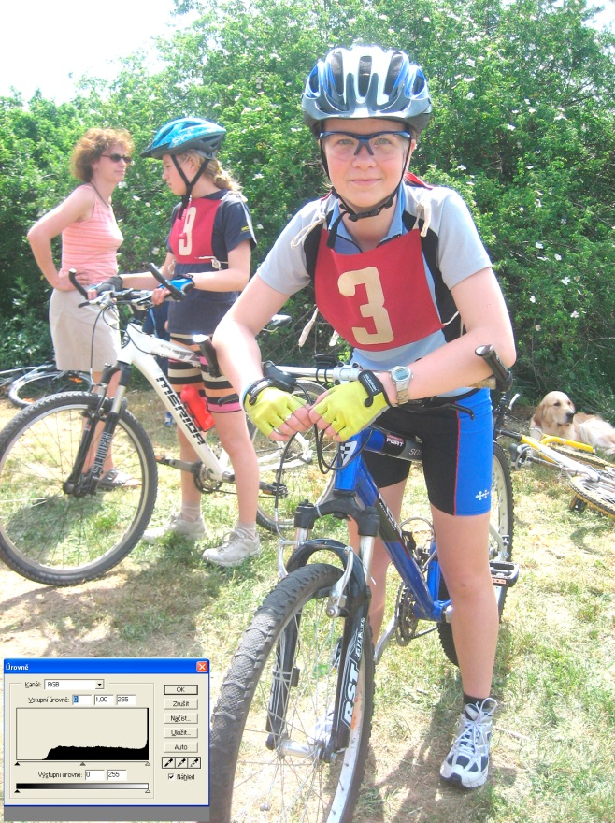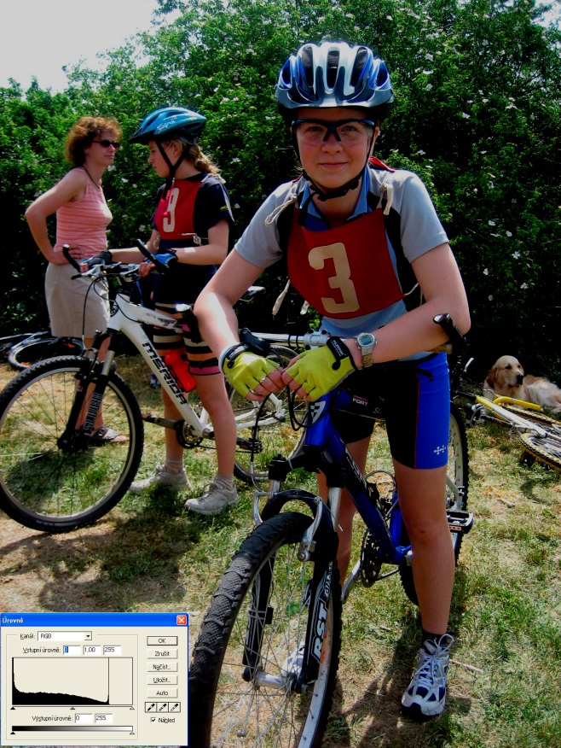
Kromě toho, které tóny v obrázku přebývají, můžeme z histogramu vyčíst i to, které tóny naopak chybí. Pokud se histogram začíná zvedat až dál, než hned u levého kraje, znamená to, že obrázek neobsahuje žádné opravdu černé nebo skoro černé pixely. Podobně, pokud histogramu končí dřív, než až úplně vpravo, tak to znamená, že obrázek neobsahuje žádné opravdu bílé nebo skoro bílé pixely. Jinými slovy, fotografie je šedivka, bez syté černé a jasně bílé. Ukázku takových histogramů a odpovídajících snímků vidíte na Obr. 2 . Nenechte se zmást tím, že na vaší fotografii třeba nejsou žádné černé ani bílé objekty. I tak tam prakticky vždy černá a bílá je. Prakticky vždy totiž na fotografii jsou nějaká místa, či jen body, které jsou buď ve stínu, nebo které se naopak lesknou. Pokud obrázek neobsahuje vůbec žádné čistě černé a bílé pixely, je na pohled šedivý a nevypadá dobře (až na zcela zanedbatelné procento výjimek, kdy je šedivost výtvarným záměrem).
Pokud je histogram tvořen převážnou částí užitečného obrazu (bez rušivých vlivů – rámečků apod.), můžeme věřit jeho pravdivosti, pak se vždy snažíme vytvořit snímek, jehož histogram vyplňuje celé pásmo a přitom „nepřetéká“ vlevo ani vpravo. Toho lze dosáhnout volbou vhodné expozice, kontrastu a saturace.
DF vyšší třídy umí zobrazit nejen histogram barevného obrazu RGB, ale také histogramy jednotlivých barevných kanálů R,G, B.
Velmi užitečnou funkcí je dále možnost zobrazit místa v obraze (např. blikáním), kde došlo k „přetečení - přepalům“ jasu nad zpracovatelnou úroveň 255. Pro rychlou orientaci o kvalitě snímku je možná v některých případech tato informace užitečnější i když je vlastně jen jinou interpretací histogramu.
2.5 Stavitelné parametry DF
Jednou z hlavních výhod digitální fotografie je nastavení některých parametrů obrazu přímo na přístroji před fotografováním (a změnit je kdykoliv v průběhu fotografování), v klasické fotografii bylo většinu z nich možno nastavit jen obtížně a až na konci celého procesu.
2.5.1 Citlivost
Je jediným parametrem, který je stavitelný v obou systémech při zahájení fotografování.
Nejčastěji se udává ve stupnici ASA. Hladinu citlivosti (volbu filmu v klasické fotografii) volíme v závislosti na světelných podmínkách. V našem případě však platí, že pro nejkvalitnější výsledek volíme vždy tu nejnižší možnou citlivost (s nejnižším digitálním šumem, který se projevuje zejména ve tmavých místech obrazu).
2.5.2. Barevný prostor
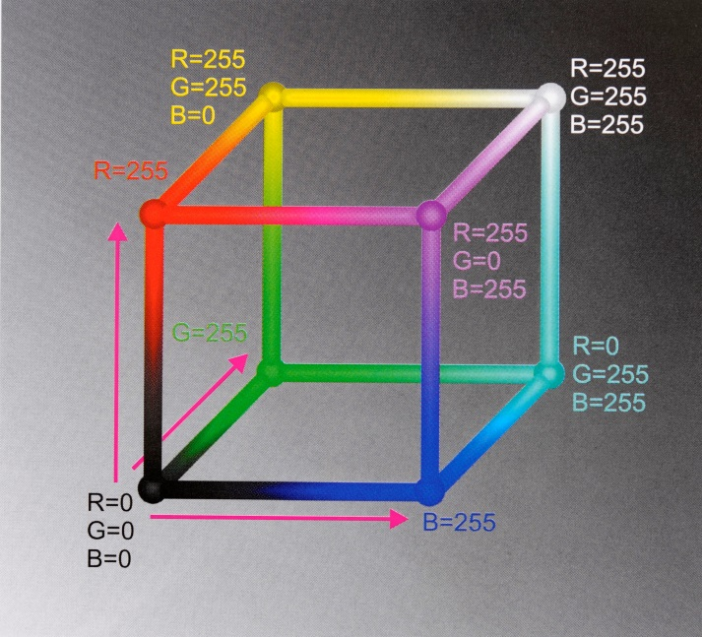
Barevný prostor, je jistá daná množina barev, ve které existuje jistý systém souřadnic, umožňující se odkazovat na jednotlivé barvy pomocí čísel. Jinými slovy, je to jistá skupina barev tvořících gamut (množinu) barevného prostoru, plus konkrétní způsob jejich číselného kódování.
Obraz v digitální podobě je dvojrozměrné pole bodů – pixelů,
z nichž každý má jistou barvu. Ta je zaznamenaná v číselné podobě pomocí hodnot souřadnic této barvy v daném barevném prostoru. Aby bylo možné obraz správně zobrazit, je nutné vědět, jaká číselná kombinace odpovídá které barvě, neboli jaký prostor byl k zaznamenání obrázku použit.
V jiném prostoru tentýž obraz reprezentují jiná čísla. To znamená, že chceme-li z nějakého důvodu použít jiný prostor, je nutné obrazová data zkonvertovat – tj. patřičným způsobem změnit čísla, která digitální obrázek tvoří. Problém je v tom, že gamuty různých prostorů (tj. množiny barev, ze kterých se prostory skládají) se liší, takže konverze je pouze přibližná a k nějakým těm barevným posunům i při nejlepší snaze může dojít.
Barevné prostory se navzájem liší především:
- primárními barvami – jejich chromatičností, jasem, případně i počtem
- bílým a černým bodem – jejich jasem i chromatičností
- tonální charakteristikou – tím, jak jsou tóny mezi nejtmavším a nejsvětlejším rozložené
V případě černé je víc než její chromatičnost důležité to, jak je tmavá, tj. její densita. Žádoucí je co nejtmavší černá neboli co největší dynamický rozsah, aby bylo možno zachytit co nejvíce detailů a obraz nepůsobil šedivě. V případě bílé hraje naopak velkou roli její chromatičnost, protože bílá, na kterou je zrak adaptovaný, slouží jako reference pro všechny ostatní barvy.
Některé prostory jsou si blízké, a když výstupní zařízení vezme data tak, jak jsou a interpretuje je za použití vlastního prostoru, dojde jen k menším či větším „nedorozuměním“ ve formě posunu barev. Jindy zařízení používá principiálně zcela jiný prostor, tj. hovoří velmi odlišným jazykem, a bez patřičné konverze obrázek vůbec nedává smysl.
Prostory lze rozdělit na prostory typu RGB, CMYK a ty ostatní (kam patří např. Lab, Photo YCC – barevný prostor sloužící k ukládání dat na Kodak Photo CD – a další podobné prostory, které používají jeden jasový a dva barevné kanály).
V současné době se v praxi nejčastěji setkáme s RGB prostory. Mnoho uživatelů už ani
s jiným typem barevného prostoru vůbec nepřijde do styku. Prakticky všechna vstupní zařízení (digitální fotoaparáty, skenery a monitory) používají RGB.
CMYK prostory se tradičně používaly - a mnohde se stále používají - pro tisk.
Moderní inkjetové tiskárny a řada dalších výstupních zařízení pracují na svém vstupu s RGB daty. Při tisku se pak i nadále používají azurové (Cyan), purpurové (Magenta), žluté (Yellow) a černé (blacK) inkousty pro vyšší kvalitu výsledného tisku (interní formát CMYK). Konverze data do interní (CMYK) formy probíhá automaticky a běžnému uživateli je skryta.
RGB prostory jsou vhodnější pro editování obrázků i z jiných důvodů - vzhledem k tomu, že je barva v zásadě trojrozměrná veličina, použití více než tří primárních barev pro vyjádření barevnosti přináší komplikace.
Každé vstupní nebo výstupní zařízení, jako digitální fotoaparát, skener, monitor, tiskárna apod. má svůj vlastní barevný prostor, který používá. Tyto barevné prostory bývají označovány jako prostory na zařízeních závislé.
Součástí systematické správy barev jsou i tak zvané na zařízení nezávislé barevné prostory. Jak název napovídá, jsou to barevné prostory, které neodpovídají žádnému konkrétnímu vstupnímu či výstupnímu zařízení a jsou definované zcela nezávisle. Jsou to jakési standardy, které jsou jednou pro vždy dané. Příkladem mohou být prostory sRGB, Adobe RGB (1998) nebo již zmiňovaný Lab a Photo YCC. Dá se říct, že jsou to takové mezinárodní jazyky. Mnohá zařízení jsou schopná akceptovat nebo produkovat obrazová data v jednom nebo i více takových „jazycích“. Tyto prostory se používají také k editaci a skladování obrázků.

Volba barevného prostoru je do značné míry i otázkou osobního vkusu. Chceme např. raději maximálně využít možnosti tiskárny a pracovat v prostoru, který gamut tiskárny kompletně pokryje, nebo zvolíme prostor s gamutem, který nám umožní kompletně zachytit barvy filmu, který skenujeme, nebo raději dáme přednost spíš prostoru s gamutem blízkým gamutu monitoru, čímž se vyhneme tomu, že budeme s barvami pracovat částečně naslepo, protože jinak některé barvy, se kterými budeme pracovat, monitor nedokáže zobrazit? Volba je na vás.
Nejběžněji akceptovaným mezi barevnými prostory je v současné době sRGB, Řada uživatelů ale preferuje pro svoji práci prostor jiný, ať už z praktických důvodů, např. Adobe RGB (1998), protože jeho gamut je o něco větší a víc se shoduje s gamutem inkjetových tiskáren.

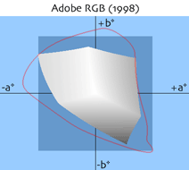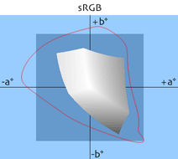
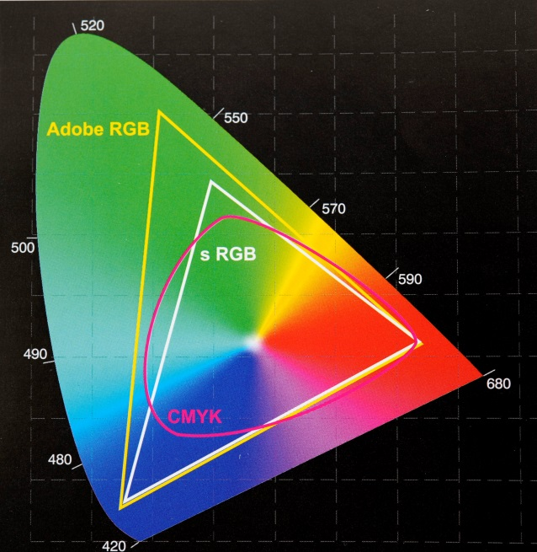
Obr. 2.5.2 srovnání gamutů prostorů Adobe RGB a sRGB.
DF vyšší třídy umožňují nastavení barevného prostoru v menu přístroje. Z praktických zkušeností mi vyplynulo, že pokud budu používat nasnímané soubory přímo pro tisk na běžných tiskárnách, nebo k výrobě fotografií v komerčních minilabech, je výhodnější použít barevný prostor sRGB.
V případě dalšího zpracování profesionálním grafickým pracovištěm je lépe pracovat v prostoru AdobeRGB.
2.5.3 Kontrast obrazu (Tone Compensation)
Výše uvedený parametr se v klasické fotografii upravoval až při vyvolání filmu, nebo při zvětšování snímků na fotopapír s různou gradací. DF vyšší třídy mají v menu možnost úpravy kontrastu (Tone Compensation), kterým je možno již snímat fotografovanou scénu s předem nastavenou křivkou kontrastu. Změnu nastavení můžeme provést na základě zkušeností (vidíme předlohu a známe svůj záměr) a nebo můžeme analyzovat histogram (nedosahuje-li levého a pravého okraje pásma, pak je zvolený kontrast nízký a je možno jej zvýšit a naopak).
Většinou jsou k dispozici následující možnosti nastavení kontrastu:
A - Auto přístroj si sám volí optimalizaci kontrastu.
B - Normal standardní křivka kontrastu – vyhovuje pro většinu snímků
C - Soft vhodný zvláště pro portrétní fotografii
D - Hard vhodné pro scény s nižším kontrastem
E - Custom umožňuje nahrát do DF vlastní křivku strmos

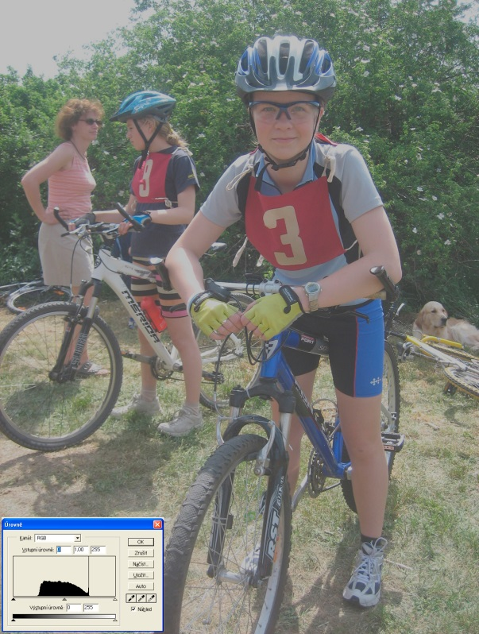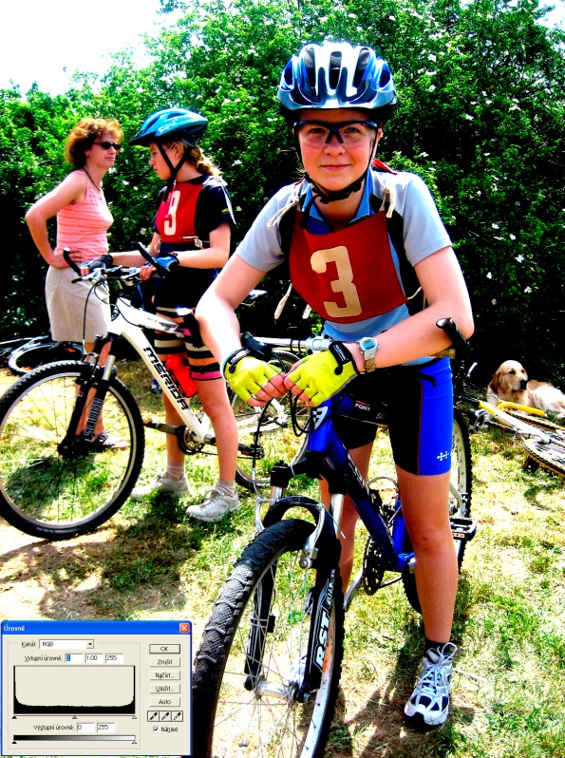

Kontrast -50, +50
2.5.4 Ostrost obrazu (Sharpening)
V klasické fotografii byl uvedený parametr upravován (velmi omezeně) až při vyvolání filmu a byl prakticky určen kvalitou objektivu. DF vyšší třídy mají v menu možnost úpravy ostrosti obrazu (Sharpening), kterým je možno již snímat fotografovanou scénu s předem nastaveným kontrastem. Změnu nastavení můžeme provést na základě potřeby a zkušeností.
Většinou jsou k dispozici následující možnosti nastavení ostrosti:
A - Auto přístroj si sám volí optimální ostrost obrazu.
B - Normal standardní doostření – vyhovuje pro většinu snímků
C - Low menší doostření než Normal
D - High větší doostření než Normal
E - None snímky nejsou doostřovány
2.5.5. Vyrovnání bílé (White Balance)
V klasické barevné fotografii se uvedený parametr upravoval velmi složitě pomocí konverzních filtrů a velmi závisel na zkušenosti fotografa. WB (White Balance) považuji za zásadní průlom ve změně práce fotografa, při přechodu na digitální techniku. Ve své podstatě se jedná o přizpůsobení přístroje k barvě použitého světelného zdroje tak, aby bílá místa na záběru byla skutečně bílá (vyrovnaná úroveň hodnot kanálů R,G,B). DF mají nejen ve svém menu, ale i samostatné ovládací prvky pro rychlé nastavení WB.
Většinou jsou k dispozici následující možnosti nastavení ostrosti:
A - Auto přístroj si sám volí optimální nastavení WB
B - Žarovka (3000K) pro umělé žárovkové osvětlení
C - Zářivka (4200K) pro umělé zářivkové osvětlení
D - Slunce (5200K) pro přímé sluneční světlo
E - Blesk (5400K) pro práci se zábleskovým světlem
F - Oblačno (6000K) pro denní světlo se zamračenou
oblohou
G - Stín (8000K) pro denní světlo v hlubokém stínu
H - Ručně (2500-10000K) pro přímý výběr bar. teploty
I - Přednastavení změření hodnoty bílé z referenčního
objektu (šedé , bílé barvy)
V mnoha případech je možno tato dílčí nastavení (B – G) ještě jemně doladit dalšími ovládacími prvky. Hodnoty teplot chromatičnosti světelných zdrojů platí pro Nikon D200 pro jiné značky mohou být číselné hodnoty mírně odlišné.
2.5.6 Sytost barev – barevný kontrast (Saturation)
V klasické fotografii se uvedený parametr upravoval a to velmi omezeně, až při práci ve fotokomoře. DF vyšší třídy mají v menu možnost úpravy sytosti barev (Saturation), kterým je možno již snímat fotografovanou scénu s předem nastavenou sytostí barev - saturací. Změnu nastavení můžeme provést na základě potřeby a zkušeností (zvýšení, nebo snížení sytosti se projeví také na histogramu a to tak, že se zvýší, nebo sníží úroveň odstínů kterých se změna týkala). Většinou jsou k dispozici následující možnosti nastavení ostrosti:
A - Auto přístroj si sám volí optimální sytost barev.
B - Normal standardní sytost – vyhovuje pro většinu snímků
C - Moderate menší sytost než Normal
D - Enhanced větší sytost než Normal
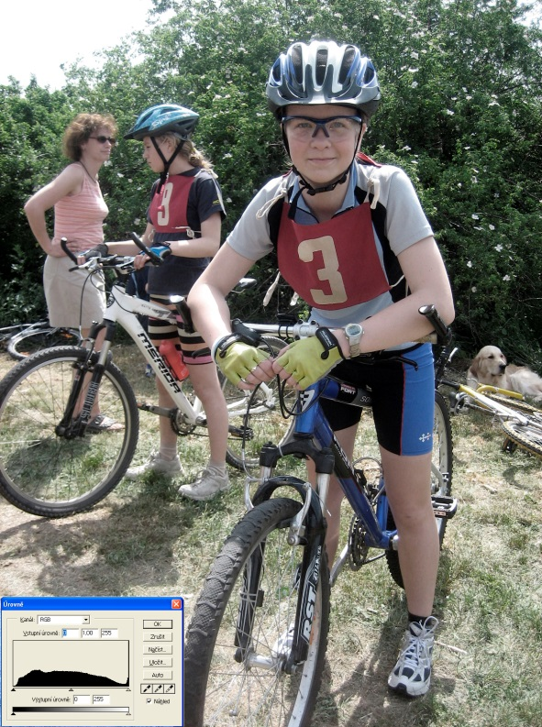
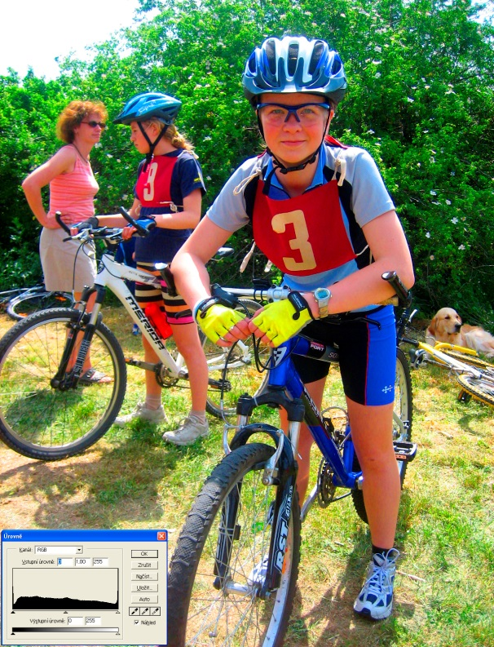
Sytost -50, +50
2.5.7 Barevný odstín (Hue)
V klasické barevné fotografii se uvedený parametr upravoval velmi složitě pomocí tzv. pleťových filtrů a velmi závisel na zkušenosti fotografa. Ve své podstatě se jedná o velmi jemné přizpůsobení nejčastěji pleťových odstínů představám a záměrům fotografa (nastavení tohoto parametru však také značně závisí na jeho zkušenostech).
Princip vychází z uspořádání barev do tzv. barevného kruhu, daný odstín tvořený složkami R,G,B se změní pootočením základního barevného kruhu do +/- směru o daný úhel.
Nastavení barevného odstínu (Hue) je možné většinou v rozmezí +/- jednotek stupňů po skocích několika stupňů.
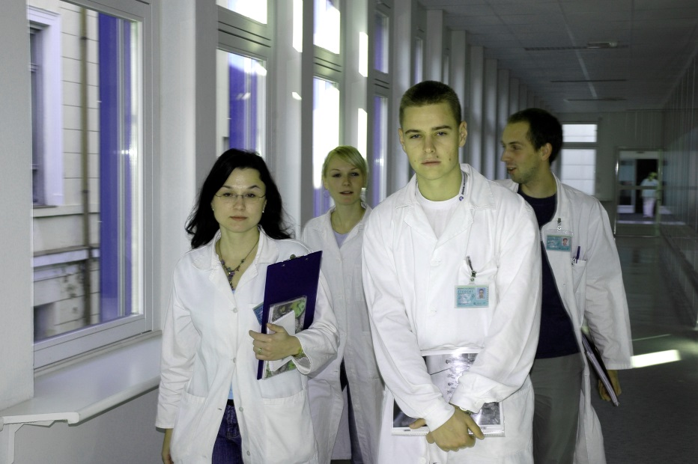
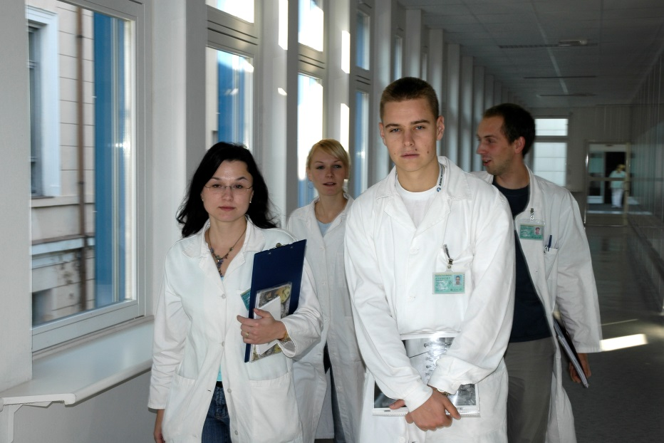
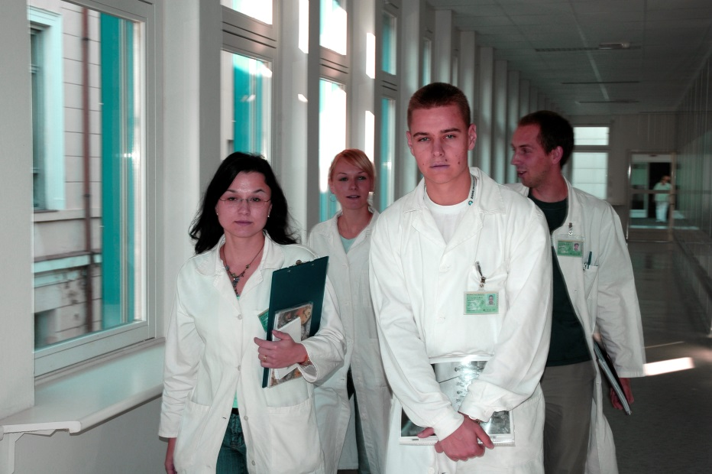
Odstín -30,0,+30
4. Zpracování digitálního obrazu v PC
4.1 Úvod
Po nasnímání požadovaného snímku nastává druhá část práce fotografa, která má v digitální fotografii podstatně rozsáhlejší dimenze, protože obrazový soubor (TIF,nebo JPG) je jen pouhým polotovarem vyžadujícím rozsáhlé finální úpravy. U souborů RAW to platí dvojnásobně.
V první řadě je nutno si uvědomit, že DF (díky okamžité zpětné vazbě) vyprodukujeme mnohonásobně více záběrů, než klasickým přístrojem.
A tak nastává první časově náročná etapa třídění záběrů. K tomuto účelu je užitečné použít nějaký jednoduchý prohlížeč ACDSee, Windows - Prohlížeč obrázků etc. a rychlý PC.
(v žádném případě není vhodné třídit soubory v Adobe Photoshopu!).
Dále nedoporučuji při třídění obrázků v prohlížeči přizpůsobovat orientaci snímků (na výšku) a tuto ukládat (pamatuj na ztrátovou kompresi JPG!). Podstatně výhodnější a rychlejší je pracovat s otočným monitorem.
Pokud jsme již „oddělili zrno od plev“ doporučuji si vybrané soubory uložit do zdrojového adresáře na pevném disku a popřípadě tyto surové snímky také zálohovat na CD.
4.2 Práce se soubory JPG a TIF v grafickém programu
Nyní nastává velmi náročná etapa finální úpravy snímku v grafickém editoru (př. Adobe Photoshop). Stupeň náročnosti je odvislý od bravurnosti s jakou daný editor ovládáme.
Není cílem tohoto textu popsat možnosti např. zmíněného editoru.
Soustředím se pouze na některé zásady, o kterých je asi užitečné při úpravách vědět.
Při základních úpravách snímků není vhodné používat jednoduché funkce jas a kontrast, protože při jejich použití se z fotografií stávají šedivky bez černé a bílé a také dochází ke ztrátám detailů ve světlech a stínech (toto je možno kontrolně posoudit na změně histogramu).
Funkce, která nám pomůže zařídit, že černá bude opravdu černá a bílá bude bílá, se nazývá úrovně (levels). Je jedním ze základních a snad nejdůležitějších nástrojů při úpravách obrázku.
Podstatou je rozšířit histogram do celého použitelného digitálního pásma posunem značek na začátek a konec původního obrazce. Střední značkou můžeme doladit jasové poměry. To vše je možno realizovat jak v plněbarevném obraze tak v jednotlivých kanálech R,G,B.
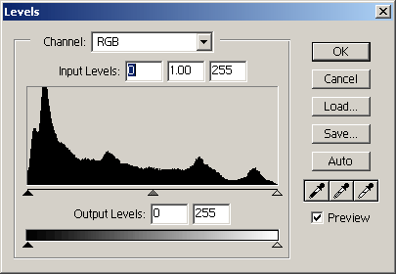
Obr. 4.2 - Okno úrovní (levels) ve Photoshopu.
Dalším krokem je možná úprava barevných poměrů funkcí vyvážení barev a odstín a sytost.
Následně je zpravidla nutno (zvláště u architektury) dorovnání línií pomoci funkce transformace.
Finální úpravou můžeme označit volbu konečného výřezu a výslednou velikost obrázku (funkce výřez, velikost obrázku)
4.3 Práce se soubory RAW s použitím speciálního SW
Soubory RAW jsou surovými daty přímo ze snímače DF. Nejedná se o klasické grafické soubory, nedají se většinou přímo zobrazit v běžných prohlížečích. Každý výrobce DF má jiné uspořádání dat v takových souborech a tak se liší i jejich přípony (Nikon _.NEF, Canon _.RAW, Olympus _.ORF, Minolta _.MRW, etc…). Jejich velikost se nachází někde mezi velikostí JPG a TIF téhož záběru.
Kouzlo formátu RAW přichází ve chvíli, kdy si nainstalujeme do PC grafický editor RAW příslušné značky DF ( Př. Pro Nikon se jedná o Nikon Capture). Tím si nainstalujeme SW simulující příslušný DF. Otevřeme v něm potřebný RAW soubor a rázem máme k dispozici všechny ovládací prvky onoho DF a můžeme jimi dodatečně ovlivňovat v minulosti vyfocený obraz.
Ve chvíli kdy jsme s dodatečnou úpravou snímku spokojeni můžeme vygenerovat finální grafický soubor běžného typu (JPG, TIF, etc… ,v požadovaném režimu RGB, CMYK, s barevnou hloubkou 8bit, 16bit etc…).
Fascinováni těmito možnostmi pocítíte jediný problém - nedostatek času.
4.4 Zpracování digitálního obrazu s vysokým dynamickým
rozsahem HDR
Má-li fotografovaná scéna vyšší dynamický rozsah, než je dynamický rozsah použitého digitálního fotopřístroje,pak je nutno se rozhodnout, kterou část obrazu ve výsledném snímku obětujeme, zda kresbu ve světlech nebo ve tmavých místech obrazu a nebo máme možnost použít dodatečné počítačové zpracování pomocí SW technologie zvané HDR.
Princip je jednoduchý a spočívá ve sloučení více snímků(téhož záběru) pořízených s různou expozicí (tak aby zajišťovali postupně uspokojivou kresbu ve stínech, středních i světlých pasážích) do jedné výsledné fotografie pomocí vhodného grafického editoru. Taková fotografie pak hravě překoná dynamický rozsah deseti i více clonových čísel a dostáváme tak velmi kvalitní kresbu ve všech částech obrazu.
Velkým nepřítelem takovýchto snímků je ale dynamický pohyb a jakýkoliv posun mezi snímky. S uvedeného vyplývá, že je nutno použít velmi kvalitní stativ a vyvarovat se jakémukoliv pohybu ve scéně.
Dynamika pohybu pak přináší nutnost velmi pracné dodatečné retuše.
Pokud však snímáme dynamické motivy a přesto chceme použít metodu HDR, pak je nutno generovat snímky s různou jasovou úrovní z jediného záběru, což s jistým omezením lze vygenerováním několika jasových úrovní s jednoho snímku ve formátu RAW ( +/- 2 clony). Pak ale hovoříme o tzv Pseudo HDR.
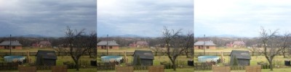
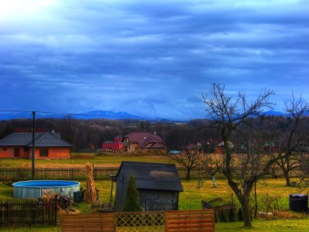
SW vhodný pro zpracování HDR fotografií.
Ručně je možno skládat snímky přímo v Adobe Photoshopu, tato metoda je pracnější, ale poskytuje přirozenější výsledky a vysokou kontrolu nad celým procesem.
Velmi uspokojivé výsledy je možno získat použitím speciálního SW Photomatix.
Při vyhledávání vhodných motivů je nutno přehodnotit zažité představy o výsledném snímku a nebát se vyhledávat motivy se záměrně velikým rozsahem jasů jako jsou pohledy přímo do slunce, nebo noční záběry. Velmi uspokojivých výsledků lze dosáhnout při fotografiích interiérů s průhledy ven z místnosti tam je ale třeba dbát na světelnou přirozenost a přirozenou barevnost scény.
4.5 Obecné faktory tvorby fotografického obrazu
Základní tři faktory (CLONA – ČAS – CITLIVOST), které se podílí na bezchybné tvorbě fotografického obrazu jsou již notoricky známy z předešlých vývojových etap fotograie a není třeba jejich reciprokou provázanost příliš osvětlovat.
Při tvorbě digitálního obrazu k nim však ještě přistupují výše uvedené stavitelné parametry ( barevný prostor, vyrovnání bílé, ostrost, kontrast, sytost a odstín obrazu)
Jako samostatný stavitelný faktor, který se výrazně podílí na výsledné tvorbě obrazu je proměnlivé ohnisko snímacího objektivu (ZOOM).
Méně známé jsou však sekundární vlivy čtyř základních parametrů na stavbu obrazu.
CITLIVOST ovlivňuje především výslednou kvalitu obrazu v podobě tzv. šumu , který se vyskytuje zvláště ve tmavých částech obrazu.
ČAS závěrky ovlivňuje prokreslení dynamických dějů snímku.
CLONA má přímou návaznost na hloubku ostrosti.
ZOOM ovlivňuje dynamiku perspektivy – sbíhavost línií.
Ze své zvláště pedagogické praxe vím, že především uvedené sekundární vlivy na tvorbu obrazu přináší v návaznosti na základní principy expoziční provázanosti značné potíže a vyžadují zvládnutí jistých automatických návyků. Pro ujasnění všech faktorů slouží jednoduché blokové schéma digitálního fotografického přístroje.
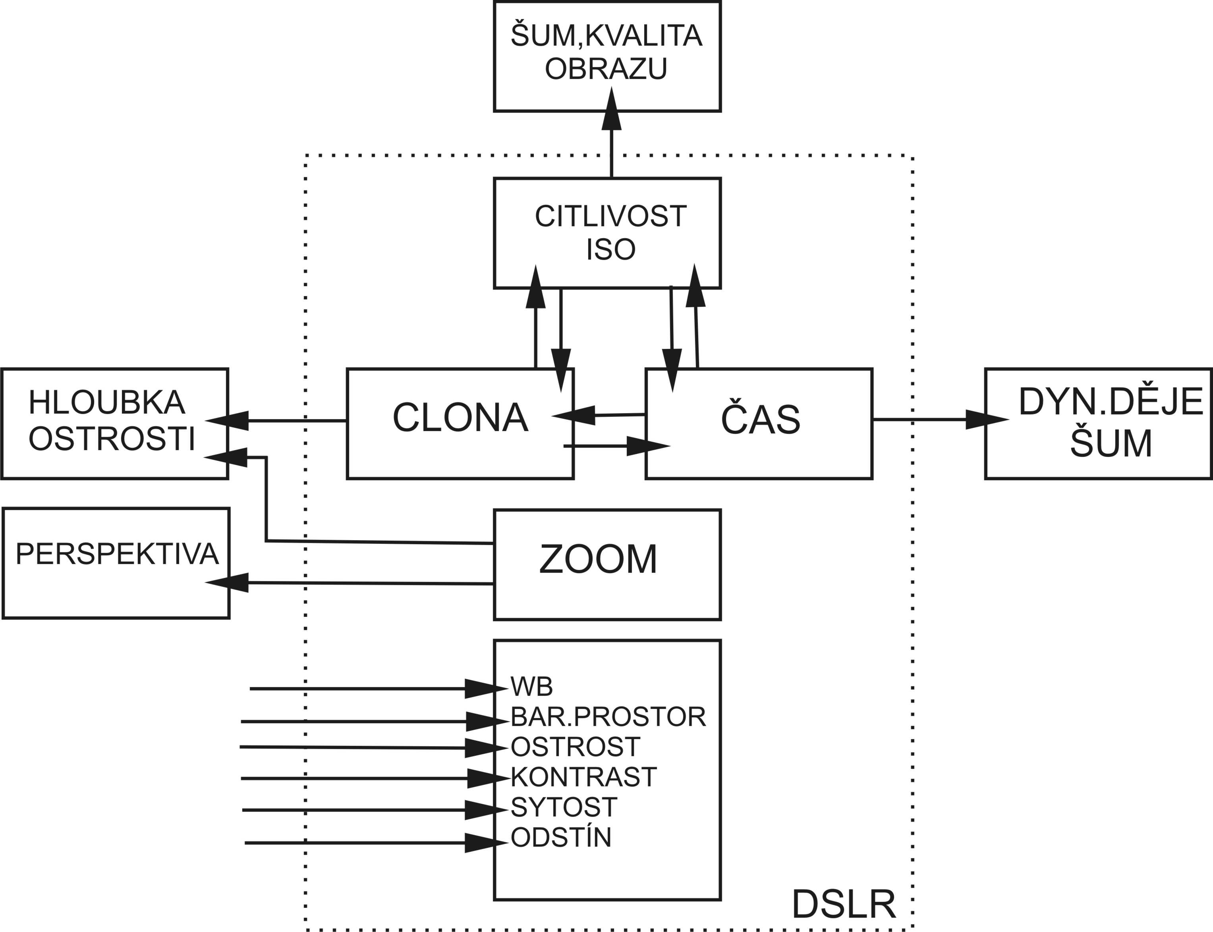
7. Použitá literatura
NEFF, O.,BŘEZINA, J., PODHAJSKÝ, P. Rozumíme digitálnímu fotoaparátu, Praha: IDIF, 2004, ISSN 1214-3065
NEFF, O.,BŘEZINA, J., PODHAJSKÝ, P. Vybíráme digitální fotoaparát, Praha: IDIF, 2003, ISBN 80-903210-0-3
Manuál k DF Nikon D 200, Nikon Corporation, Japonsko, 6MBA511L-02
Časopisy DIGI foto
Časopisy Photo Art magazín
Časopisy Grafika News Publishing
vebové stránky : WWW.PARALADIX.CZ, WWW.IDIF.CZ, WWW.GRAFIKA.CZ
obrázky převzaty z výše uvedených zdrojů

